김동영 (金烔瑩) 프로젝트

Dongyoung Kim, Ph.D., Artificial intelligence for science and engineering
Date of birth: 1987.05.26
AI professional @ Data Analytics Laboratory,
Samsung Life Insurance, Seoul, Republic of Korea
E-mail: dongyoung.kim@me.com / Portfolio: http://www.dykim.net

프로젝트
2020 – 현재 | 광학 이미지 문서의 디지털화를 위한 인공지능 기반 OCR framework  - 다양한 인공지능 기술을 사용하여 광학적으로 수집된 문서 이미지를 디지털화 하는 인공지능 설계.  - Convolutional neural network, generative adversarial network, graph convolutional network, recurrent neural network, transformer network 및 reinforcement learning 등의 여러인공지능 기술로 이루어진 이미지/언어 처리 엔진.
2020 – 현재 | 인공지능 광학 이미지 문서 simulator  - Generative adversarial network 를 이용한 광학 이미지 문서 Simulator.  관련 특허  - 김동영, 곽명성, 원은지, 광학이미지문서 생성을 위한 인공지능 기반 시뮬레이터 , 한국특허출원, 2020.
2020 – 현재 | 인공지능 모델 및 데이터 관리를 위한 AI data/model management framework  - 여러 유형의 인공지능 모델, 실험, 데이터 관리를 위한 framework 개발.  - Light memory database 를 사용한 데이터 저장/관리 최적화  - MLFlow 를 이용한 모델, 실험관리 및 인공지능 model production 수행.
2017 – 2019 | 인공지능 현미경 (AI-powered transmitted light microscopy for functional analysis of live cells).  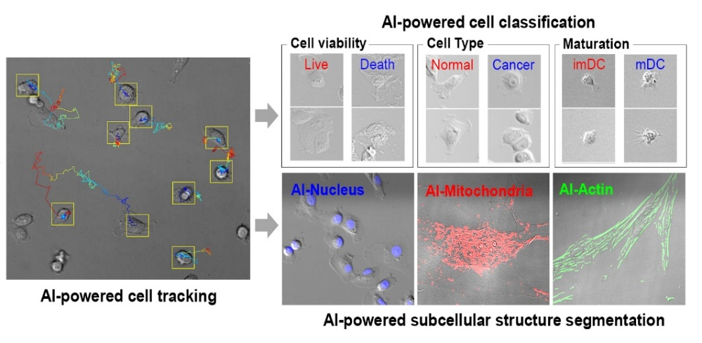  - Unsupervised machine learning 과 supervised semantic segmentation 을 이용한 transmitted light microscopy image 를 fluorescence microscopy image 로 바꾸는 기술.  - Region proposal convolutional neural network 및 convolutional neural network 를 이용한 transmitted light microscopy image 내의 세포 상태 실시간 모니터링.  - Time-lapse 영상 내의 세포를 complementary learner 를 이용한 tracking 및 모니터링.  관련 특허  - 김동영, 민유홍, 조윤경,인공신경망을 이용한 특수 현미경 영상 생성 방법 및 영상 처리 장치(GENERATING METHOD FOR SPECIALIZED MICROSCOPE IMAGES USING ARTIFICIAL NEURAL NETWORK AND IMAGE PROCESSING APPARATUS). 한국특허1020846820000, 2020.  - 김동영, 민유홍, 조윤경, 인공신경망을 이용한 세포 영상 분석 방법 및 세포 영상 처리 장치(ANALYSING METHOD FOR CELL IMAGE USING ARTIFICIAL NEURAL NETWORK AND IMAGE PROCESSING APPARATUS FOR CELL IMAGE). 한국특허1020846830000, 2020.  관련 논문  Kim, D., Min, Y., Oh, J.M. et al. AI-powered transmitted light microscopy for functional analysis of live cells. Sci Rep 9, 18428 (2019) doi:10.1038/s41598-019-54961-x
2017 – 2020 | A fidget spinner for the point-of-care diagnosis of urinary tract infection  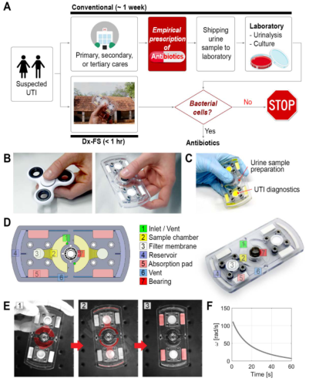  - Hand-powered microfluidic system 을 이용한 bacterial cell enrichment  - Urine 내의 bacterial 함량 및 drug resistance test  관련 특허  - 김동영, 미카엘 아이작, 기동엽, 조윤경, 원심력 기반 무전원 입자 농축장치 및 입자 농축방법(Centrifugal force based non-powered particle concentration apparatus and method of particle concentration). 한국특허1021037840000, 2020.  - 김동영, 김치주, 기동엽, 조윤경, 원심력 기반 혈소판 분리 및 검진 장치(Centrifugal force based platelet isolation and testing system). 한국특허1020638650000, 2020.  관련 논문  - Kim, D., Michael, I.,, … Cho, Y.-K. (2020). A fidget spinner for the point-of-care diagnosis of urinary tract infection. Nature Biomedical Engineering. https://doi.org/10.1038/s41551-020-0557-2  관련 뉴스  - Scientists have figured out an ingenious new use for fidget ...  - Diagnostic Fidget Spinner Enables Highly Sensitive and ...  - A fidget spinner to detect urinary tract infections  - A fidget spinner for point-of-care diagnostics  - ​손으로 돌리기만 하면 1시간만에 세균감염 진단할 수 있는 기구 .
2017 – 2020 | EV-Ident: Identifying Tumor-Specific Extracellular Vesicles by Size Fractionation and Single-Vesicle Analysis  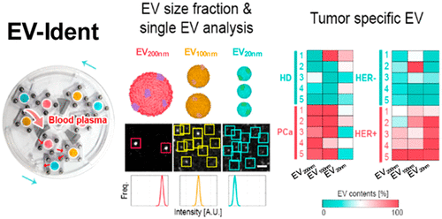  - Microfluidic system 을 이용한 EV size fraction 및 fluorescence labeling.  - Single particle imaging기술을 이용한 EV Ident.  - Particle modeling / localization optimization 를 통해 정확한 marker expression 측정.  - Unsupervised / supervised machine learning 을 이용한 EV 정보 검출  - 암관련 EV 측정.  관련 논문  - Kim, D., Woo, H.-K., Lee, C., Min, Y., Kumar, S., Sunkara, V., … Cho, Y.-K. (2020). EV-Ident: Identifying Tumor-Specific Extracellular Vesicles by Size Fractionation and Single-Vesicle Analysis. Analytical Chemistry, 92(8), 6010–6018. https://doi.org/10.1021/acs.analchem.0c00285
2019 – 2020 | 인공신경망을 이용한 형광 표식변환 (In-silico fluorescence staining using generative adversarial network).  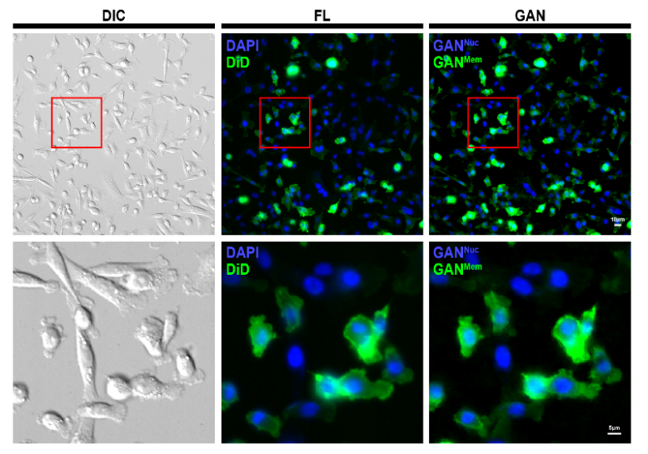  - GAN 을 이용해 시료의diffraction pattern 에서 형광 염색을 복원하는 기술  *Manuscript under preparation (2019).
2019 – 2020 | 인공신경망을 이용한 조직학 이미지 생성 (In-silico histology staining using generative adversarial network).  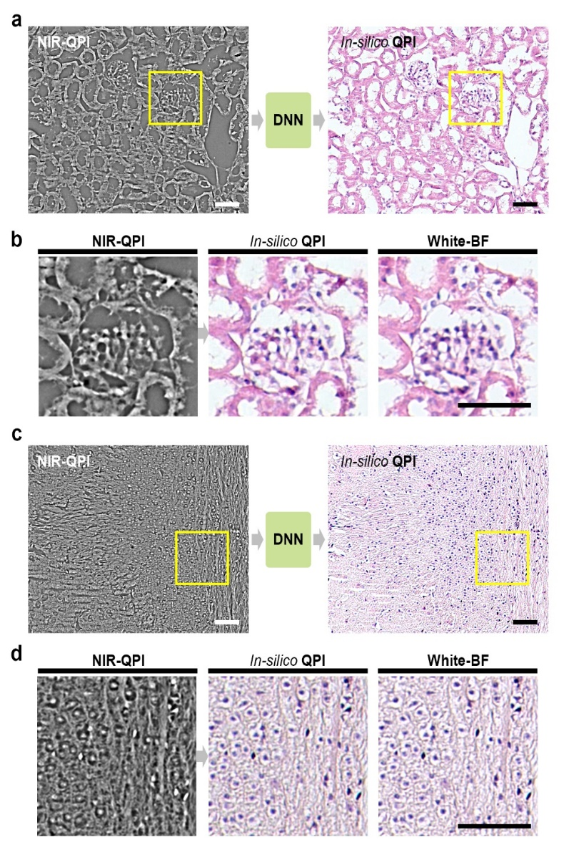  - GAN 을 이용해 시료의 phase 정보로부터 색상 염색을 복원하는 기술.  *Manuscript submitted (2020).
2019 – 2020 | 인공신경망을 통한 고해상도 의료영상 복원 (Generative adversarial network for high definition medical image).  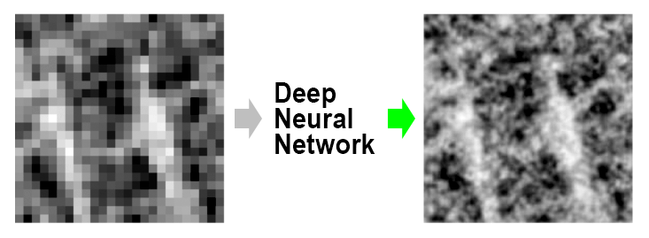  *Manuscript under preparation (2020).
2019 – 2020 | 인공신경망을 통한 초고속 의료영상 촬영 (Generative adversarial network for rapid medical image acquisition).  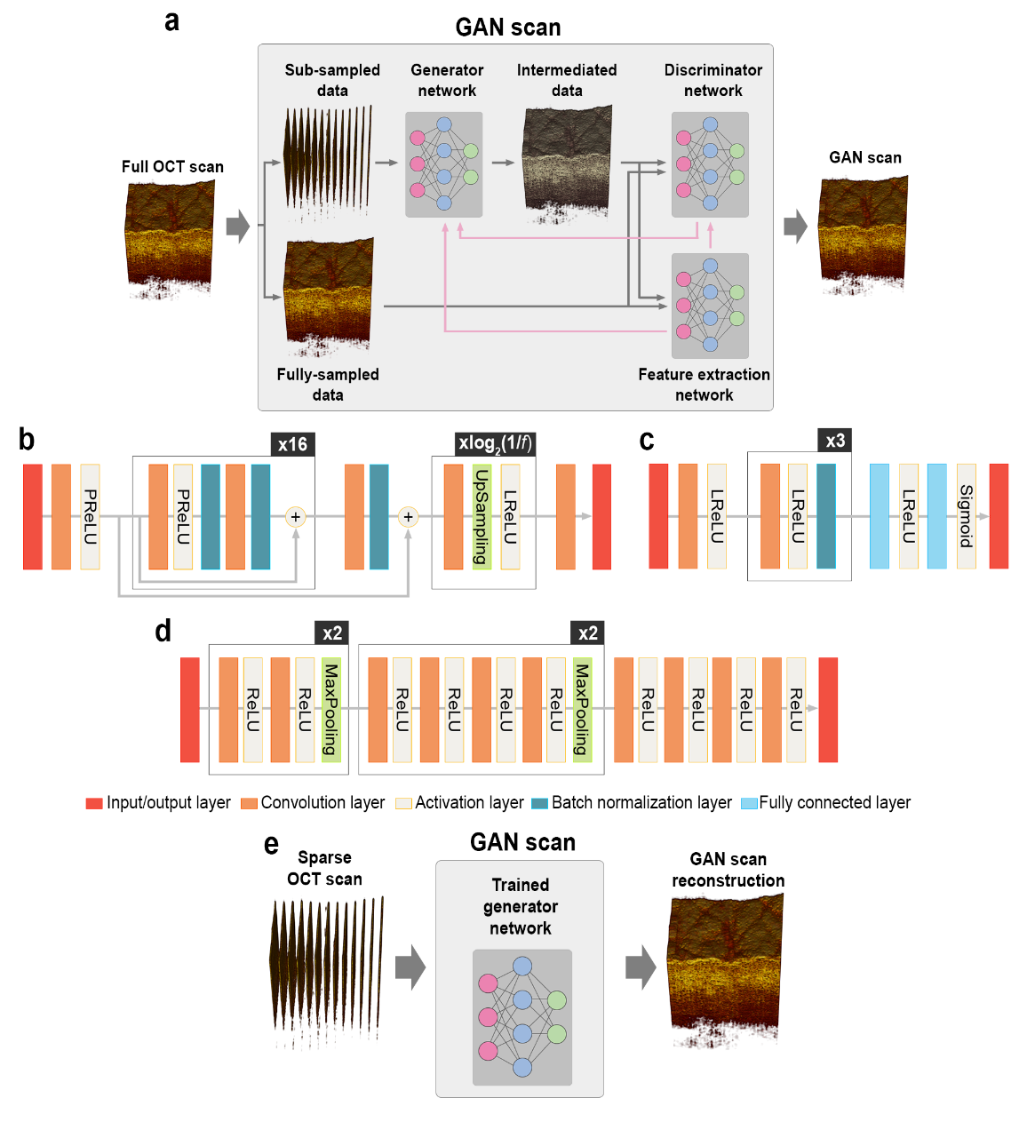  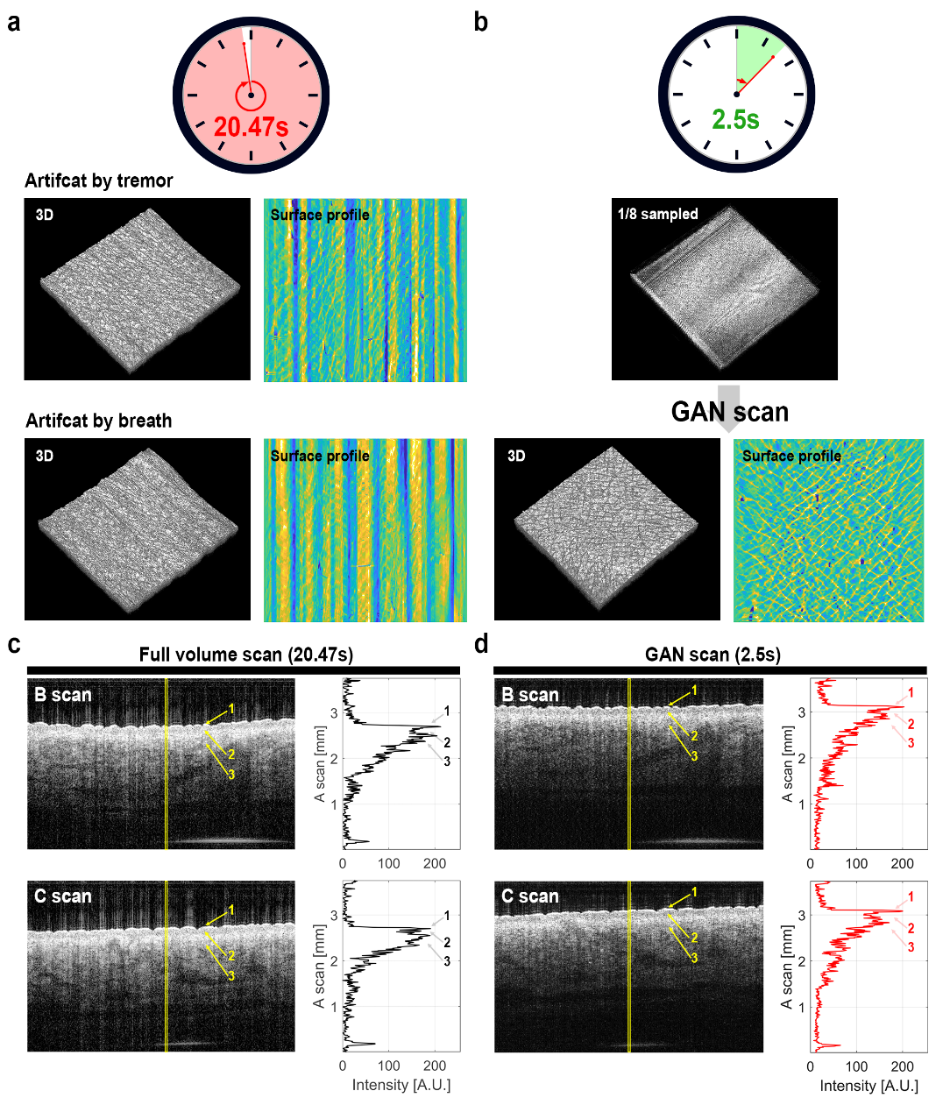  - GAN 을 이용해 의료영상 촬영 시간을 1/10 수준으로 단축시키는 기술.  *Manuscript submitted (2020).
2014 – 2016 | 세포내 분자 및 환경의 다차원 관찰을 위한 현미경 (Remote focusing multifocal plane microscopy for the imaging of 3D single molecule dynamics with cellular context)  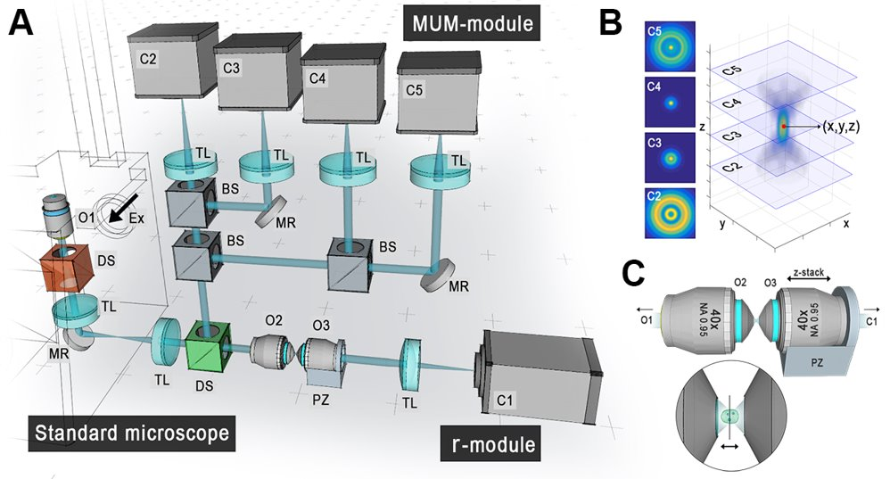  - 세포 내 분자의 움직임과 그 주변환경을 3차원 영상으로 보여주는 기술.  - 영상으로부터 분자의 3차원 위치를 5 nm 정확도로 추정.  - 주변환경의 3차원 영상을 광학 허상으로부터 기록.  - 여러대의 카메라로 부터 광자의 확률적 분포 및 노이즈를 모델링하여 광학 시스템의 50배 이상의 해상력을 구현  - 여러대의 독립된 광학계의 초정밀 다차원 registration 및 localization 구현 (3차원, 시간 및 multi-channel)  관련 특허  - Kim D., Ober R.J, Advanced multi-dimensional microscopy system for single particle & structure imaging. U.S. Patent, 2017.)  관련 논문  - Kim, D., Chao, J., Velmurugan, R., You, S., Ward, E. S., and Ober, R. J. Remote focusing multifocal plane microscopy for the imaging of 3D single molecule dynamics with cellular context. Proceedings of the SPIE, Three-Dimensional and Multidimensional Microscopy: Image Acquisition and Processing XXIV, 10070: 2017.  - Cohen E. A. K.,. Kim D., Ober R.J, Cramer-Rao Lower Bound for Point Based Image Registration with Heteroscedastic Error Model for Application in Single Molecule Microscopy. IEEE Transactions on Medical Imaging 2015  - Ram S, Kim D, Ober RJ, Ward ES. 3D Single Molecule Tracking with Multifocal Plane Microscopy Reveals Rapid Intercellular Transferrin Transport at Epithelial Cell Barriers. Biophysical Journal 2012  - Kim D, You S, Ward E.S., Ober R.J, Imaging of three-dimensional single molecule dynamics with cellular context: Antibody trafficking and interaction with cell membrane and sorting endosomes. ASCB, San Fransisco, CA. 2016.
2012 – 2015 | 3차원 초고해상도 광학 현미경 (3D Super resolution microscopy)  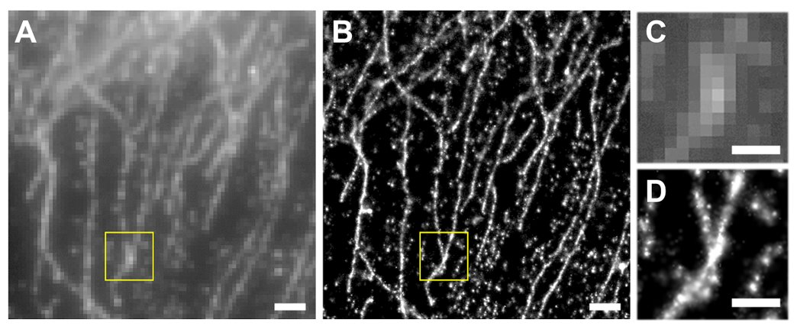  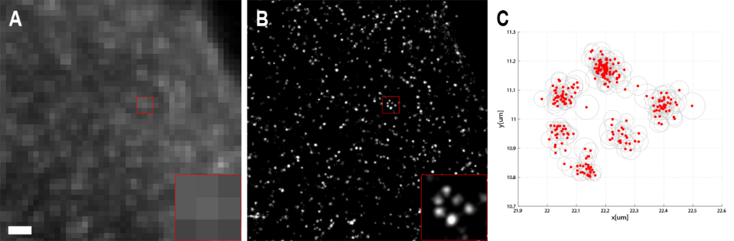  - 광학현미경을 이용하여 ~2 nm 초고해상도의 형광 영상을 얻어내는 기술.  - 다초점 기술 (multifocal plane microscopy) 의 적용으로 3차원 및 multi-channel가능.  관련 논문  - Cohen E. A. K.,. Kim D., Ober R.J, Cramer-Rao Lower Bound for Point Based Image Registration with Heteroscedastic Error Model for Application in Single Molecule Microscopy. IEEE Transactions on Medical Imaging 2015  - Ram S, Kim D, Ober RJ, Ward ES. 3D Single Molecule Tracking with Multifocal Plane Microscopy Reveals Rapid Intercellular Transferrin Transport at Epithelial Cell Barriers. Biophysical Journal 2012

